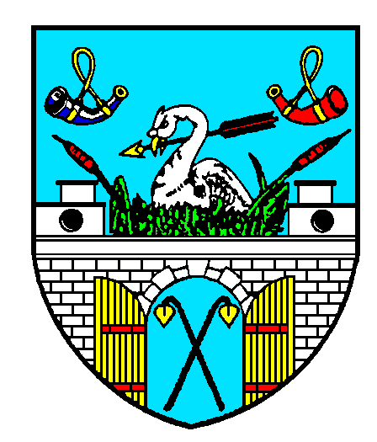
MĚSTO CHRASTAVA
náměstí 1. máje 1, 463 31 Chrastava
telefon: (+420) 482 363 811 fax: (+420) 485 143 344

Doplnění ceníku č. 2/2016

Kategorie:ostatní
Chrastava a její části (kniha) 380,-

Bc. Pavel Urban, vedoucí Společenského klubu

